Stuttgart, 23. Mai 2018
Pressemitteilung

Neue Broschüre der Alzheimer Gesellschaft Baden-Württemberg:
Ich will nach Hause – vom Hin- und Weglaufen
Eine Hilfestellung für Angehörige

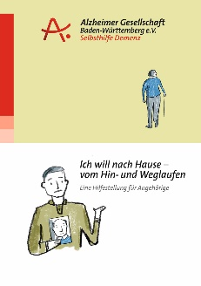
Es ist der Albtraum der Angehörigen: Eben saß Mutter noch im Sessel, nun ist sie verschwunden – ohne Mantel und in Hausschuhen. Schon lange findet sich die alte Dame nicht mehr zurecht und die fortgeschrittene Demenz macht eine Betreuung rund um die Uhr erforderlich. Die Angehörigen sind in heller Aufregung: Wo sollen sie suchen? Wann muss die Polizei eingeschaltet werden? Wie hätten sie vorsorgen können?

Die neue, 18-seitige Broschüre der Alzheimer Gesellschaft Baden-Württemberg wurde in enger Zusammenarbeit mit der Polizei des Landes Baden-Württemberg erarbeitet und gibt auf diese Fragen praxiserprobte Antworten. Sie richtet sich an Angehörige von Menschen mit Demenz und zeigt, wie man Unruhe rechtzeitig erkennt und auffängt und durch technische Geräte für mehr Sicherheit sorgt. Die neue Broschüre enthält zudem eine Personenbeschreibung, die ausgefüllt bereitgehalten werden kann, damit im Fall der Fälle keine Zeit verlorengeht.

Die Broschüre ist kostenlos erhältlich bei der Alzheimer Gesellschaft Baden-Württemberg: www.alzheimer-bw.de/infoservice/infomaterial-bestellen oder
Telefon 0711 24 84 96-60.

Pressekontakt:
Sabine Fels
Öffentlichkeitsarbeit | Projekte
Alzheimer Gesellschaft Baden-Württemberg e.V. | Selbsthilfe Demenz
Tel. 0711 24 84 96-67
sabine.fels@alzheimer-bw.de
www.alzheimer-bw.de

